Sehr geehrte Damen und Herren,

es gibt tolle Neuigkeiten für Sie, Ihren Verein, und Ihre Mitbürger.

Ab sofort haben Sie mit der Android Smartphone oder Tablet App „Dahoam in Niederbayern“ die Veranstaltungen aus Niederbayern immer im Blick.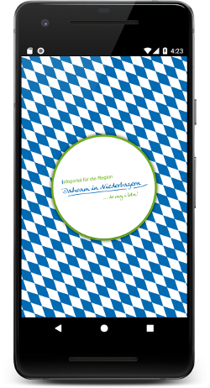

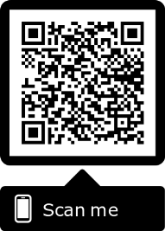

Hier der Download Link: www.Dahoam-in-Niederbayern.de/App

Egal, ob Sie wissen möchten, was bei Ihnen am Ort oder über die Ortsgrenzen hinaus geboten ist. Mit der Umkreis-Suche ist es einfach, die passenden Veranstaltungen zu finden. Und sind Sie in Niederbayern unterwegs, können Sie sich via GPS-Suche, schnell und unkompliziert über die in Ihrer Nähe stattfindenden Veranstaltungen informieren und zusätzlich nach Kategorien filtern. Markieren Sie in der App interessante Veranstaltungen als Favorit, lassen Sie sich erinnern und anschließend direkt zur Veranstaltung hin lotsen. Und damit Sie Termine immer im Blick haben, können Sie diese mit einem Knopfdruck im Handy-Kalender speichern. Möchten Sie mehr über Niederbayern erfahren, dann besuchen Sie uns doch im Informationsportal www.Dahoam-in-Niederbayern.de.

FUNKTIONEN
- Veranstaltungen niederbayernweit finden
- Einfache Umkreis- oder GPS-Suche
- Festlegen des Suchradius
- Suchergebnisse anhand der Kategorie-Filter verfeinern
- Veranstaltungen als Favoriten markieren
- Sich an bevorstehende Veranstaltungen erinnern lassen
- Direkt zu Veranstaltungen lotsen lassen
- Termine in den Handy-Kalender speichern

Im nächsten Entwicklungsschritt gibt es die App dann auch für iOS Geräte und es folgen weitere Inhalte von Dahoam in Niederbayern.

Wir wünschen Ihnen viel Freude mit der App.

